案例09 750kV白银变电站77094白武Ⅱ线高压电抗器B相末屏接地发热故障报告【XX类+XX】
国网甘肃电力

一、情况说明

（一）故障/事故概要
2020年9月23日11时30分，红外测温发现7094白武Ⅱ线高压电抗器B相末屏接地装置温度异常，显示末屏接地装置温度为60℃（负荷电流207A，A相26.9℃、C相30℃，环境温度17℃），复测温度仍为60℃，确认该高压电抗器B相末屏接地装置存在过热异常，分析末屏接地装置接触不良，导致温度异常升高。

（二）设备基本情况
750kV白银变7094白武Ⅱ线高压电抗器为西安西电变压器有限责任公司生产，设备型号BKD-100000/750，单台容量100000KVar，2008年9月出厂，2010年1月16日投运，7094白武Ⅱ线高压电抗器B相出厂编号为2008170-2 。
7094白武Ⅱ线高压电抗器高压套管为油纸电容式变压器套管为瑞典ABB生产，产品型号GOE-2550-1675-2500-0.9 B，2008年出厂，出厂编号为1ZSC347468。套管在线监测装置为北京华电云通电力技术有限公司生产，装置型号QES在线监测装置，2009年11月出厂，2010年1月16日投运。

二、检查情况
持续对7094白武Ⅱ线高压电抗器B相末屏接地装置开展测温工作，按照1次/2小时的周期监测发热点温度变化情况，监测结果表明发热点温度变化趋势稳定，发热点温度维持在55℃至60℃间。
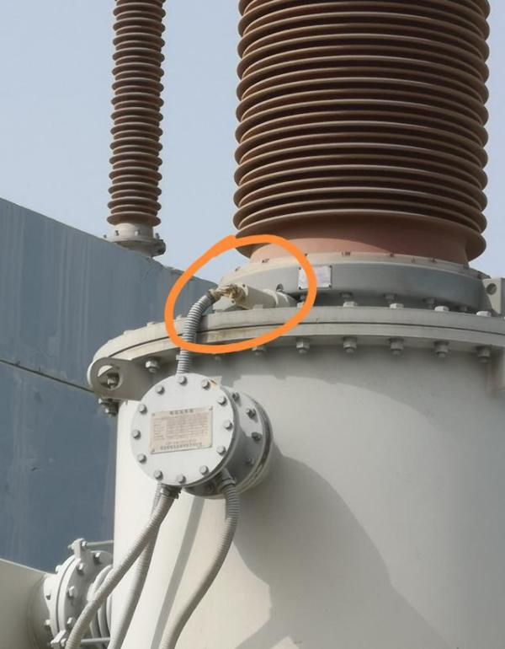 | 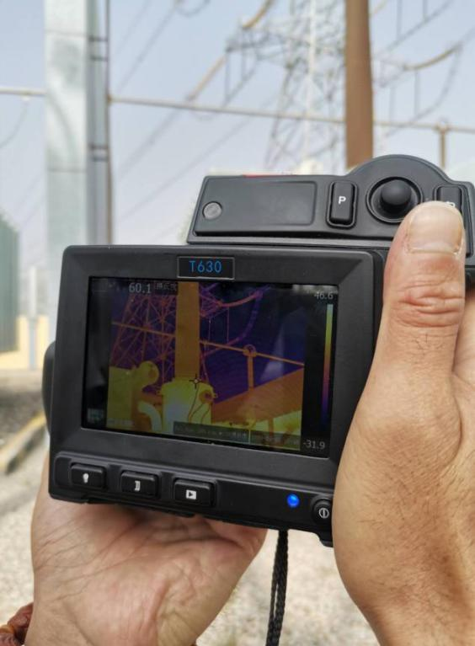
7094白武Ⅱ线高压电抗器B相末屏接地装置发热部位 | 7094白武Ⅱ线高压电抗器B相末屏发热红外测温
针对7094白武Ⅱ线高压电抗器B相末屏接地装置发现的异常，对750kV白银变全站变压器、电抗器套管末屏接地装置开展排查工作，红外测温结果正常。
2020年9月24日03时30分，7094白武Ⅱ线迫停配合7094白武Ⅱ线高压电抗器B相末屏接地装置发热异常处理。现场检查发现，B相末屏接地装置中接地引出装置有明显过热变色及放电痕迹，接地引出装置与外壳接触不良，接地杆表面因电腐蚀出现表面变白、麻点现象。检查A相、C相末屏接地装置，接地引出装置接触良好，未见异常。
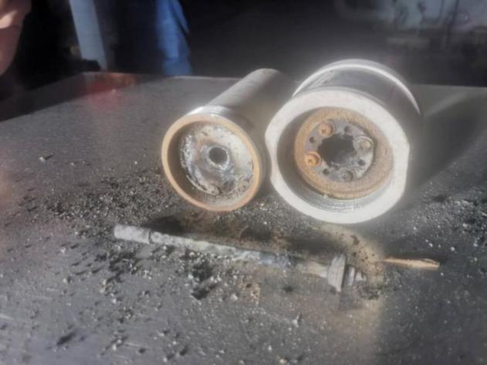 | 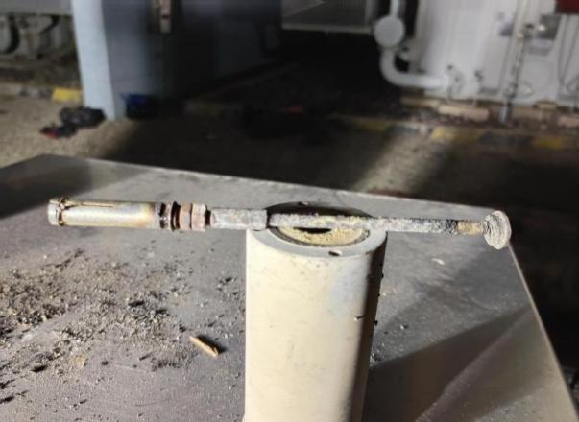  接地杆放电、过热痕迹
7094白武Ⅱ线高压电抗器B相末屏拆解 | 接地杆表面放电痕迹
为提升高抗运行稳定性，已利用备用相末屏接地装置进行了更换，消除在线监测装置接地不良隐患。处理后对该高压电抗器B相高压套管开展电气试验，各项试验数据合格。
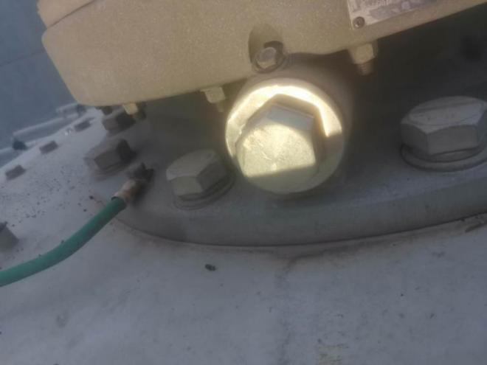
高压套管新末屏接地装置

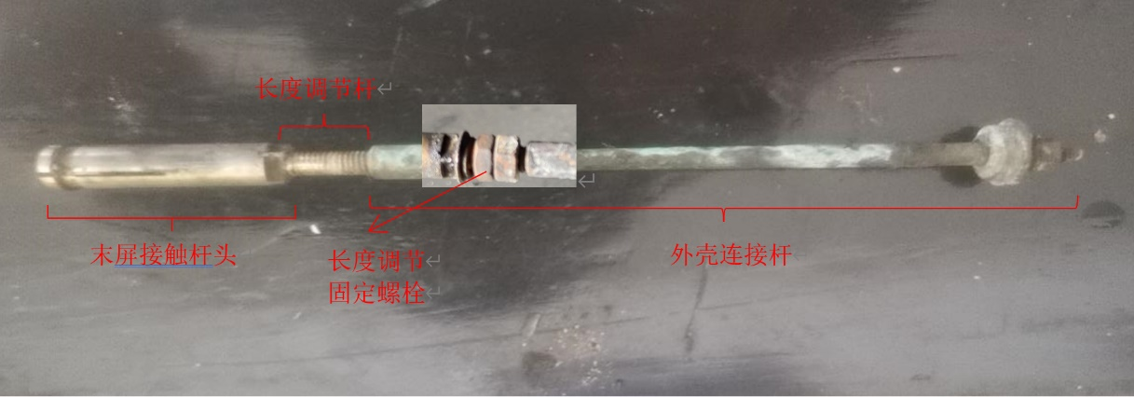
接地引出杆结构示意

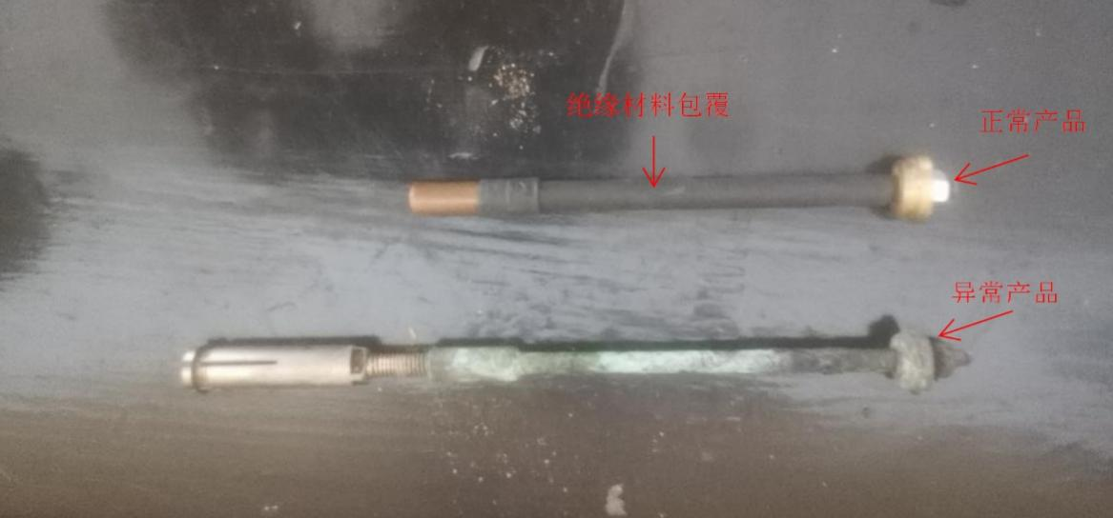
正常接地引出杆与异常发热接地引出杆对比

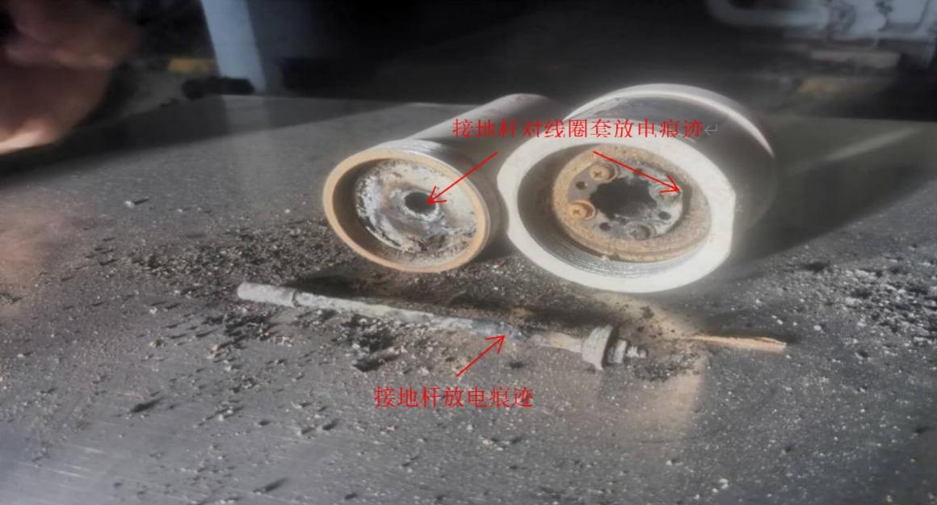
接地引出杆对线圈套放电

三、原因分析
拆解套管局放在线监测系统末屏接地装置，发现接地引出杆结构分为三部分，第一部分是末屏接触杆头、第二部分是长度调节杆、第三部分是外壳连接杆（包覆绝缘材料）。正常工作时，末屏插入杆头，通过长度调节杆固定接地引出杆长度，确保末屏接地良好。此次发热的末屏接地装置中长度调节杆固定螺栓松动，接地引出杆与外壳接触不良产生悬浮电位，接地杆穿过线圈套时悬浮电位对外壳放电，造成外壳连接杆包覆绝缘材料全部烧损（部分残留在接地杆表面），接地杆表面留有明显放电及过热痕迹。

四、差异化措施
1. 结合停电，全部拆除已退运套管局放在线监测系统末屏接地装置，将套管末屏接地恢复为原厂末屏接地装置，确保末屏接地可靠。
2.组织套管局放在线监测装置厂家，深入分析套管局放在线监测装置传感器工作稳定性提升措施。针对早期套管局放在线监测装置存在的接触不良问题，制定专项防控措施，并组织试点验证改进措施可行性，切实提升套管局放在线监测装置工作可靠性，有效防范设备风险。

